Uputstvo

LunaSoft

1. Uvod 2

1.1 Namjena dokumenta 2

1.2 Opseg dokumenta 2

1.3 Standardi dokumentavanja 2

2. Instalacija Eclipse okruženja 2

3. Instalacija MySQL servera 2

4. Instalacija Maven 2

2. Instalacija Hibernate Tools 3

1. Uvod

* 1. Namjena dokumenta

Namjena ovog dokumenta je davanje detaljnih instrukcija za instalacije koje su potrebne za rad na implementaciji projekta.

* 1. Opseg dokumenta

Upustvo sadrži sljedeće instalacije:

* Instalacija okruženja Eclipse
* Instalacija MySQL servera
* Instalacija Maven
* Instalacija Hibernate Tools
  1. Standardi dokumentavanja

Pri pisanju ovog dokumenta uvažen je IEEE 830-1988 standard. Prilikom izrade ovog dokumenta korišten je sljedeći softverski alat:

* Microsft Word 2013.

Za osnovni font ovog dokumenta korišten je font Cambria, veličina 12, dok je za naslove i podnaslove korišten font Calibri Light, veličina 18.

2. Instalacija Eclipse okruženja

Softver za razvoj se može preuzeti sa lokacije:

<http://www.eclipse.org/downloads/packages/eclipse-ide-java-developers/keplersr2>

Nakonšto se izvršipreuzimanjepotrebnogalata, počinjemosainstalacijomradnogokruženja. Potrebno je odreditiradnidirektorij, u kojemće se nalazitisviprojektisakojima

budemoradili, konfiguracijski file-ovi, eventualniplugini, i sl.

• Instalirati plugin-e Maven integration, WindowBuilder i Egit

Prethodno navedeni paket „Eclipse IDE for Java Developers“ uključuje: Maven integration, WindowBuilder i Git client, tako da ne bi trevalo biti potrebne za instaliranje dodatnih plugin-a. Ukoliko iz nekih razloga ovi plugin-u nisu instalirani, možete ih instalirati na naredni način:

Window builder i Swing

U vašem Eclipse okruženju izaberite opciju Help > Install New Software...

Ako nije dodan repozitorij sa Eclipse paketima, dodajte ga koristeći dugme Add i unosom lokacije:http://download.eclipse.org/releases/kepler

Za WindowBuilder i podršku za Swing izaberite pakete: WindowBuilder Core, WindowBuilder Core UI i Swing Designer.

Maven integration

U vašem Eclipse okruženju izaberite opciju Help > Install New Software... U polje Work with unesite narednu lokaciju: http://download.eclipse.org/technology/m2e/releases

Izaberite cijeli paket Maven integration for Eclipse.

Egit

U vašem Eclipse okruženju izaberite opciju Help > Install New Software... U polje Work with unesite narednu lokaciju: http://download.eclipse.org/egit/updates

Izaberite paket: Eclipse Git Team Provider.

* **Testiranje**

Za testiranje se koristi JUnit framework. Ukoliko nije instaliran i podešen može se preuzeti sa narede lokacije:

JUnit: <https://github.com/junit-team/junit/wiki/Download-and-Install>

3. Instalacija MySQL servera

Da bi instalirali MySQL najprije ga moramo skinuti a to radimo tako što ćemo ići na stranicu <http://www.mysql.com> zatim kliknemo na **Downloads** onda **Windows**  i izaberemo **MySQL installer.**

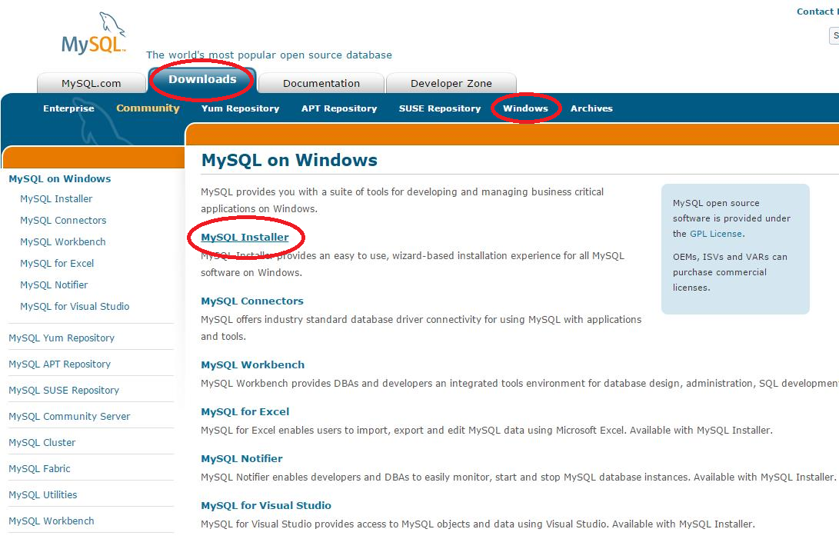

*Slika 1.MySQL website*

Izaberemo platformu (u našem slučaju to je **Windows**) i kliknemo na **Download** u zavisnosti hoćemo li normalnu ili web instalaciju. Verzija MySQL paketa je **5.6.24**. Poslije toga trebamo kliknuti na **No thanks, just start my download**.

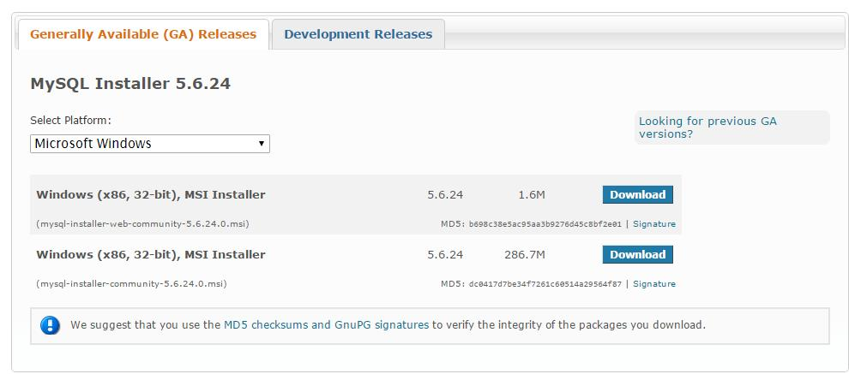

*Slika 2. MySQL download*

Nakon skidanja instalacije pokrećemo je gdje nam se pojavljuje sljedeći prozor, u kojem trebamo prihvatiti **License Agreement**.

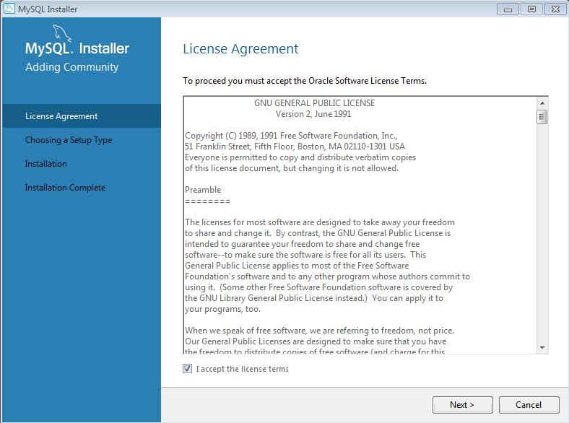

*Slika 3. MySQL Licence Agreement*

Zatim moramo odabrati postavke instalacije, u našem slučaju to će biti **Developer Default** jer će nam MySQL instalirati i dodatne alate koje ćemo kasnije koristiti.

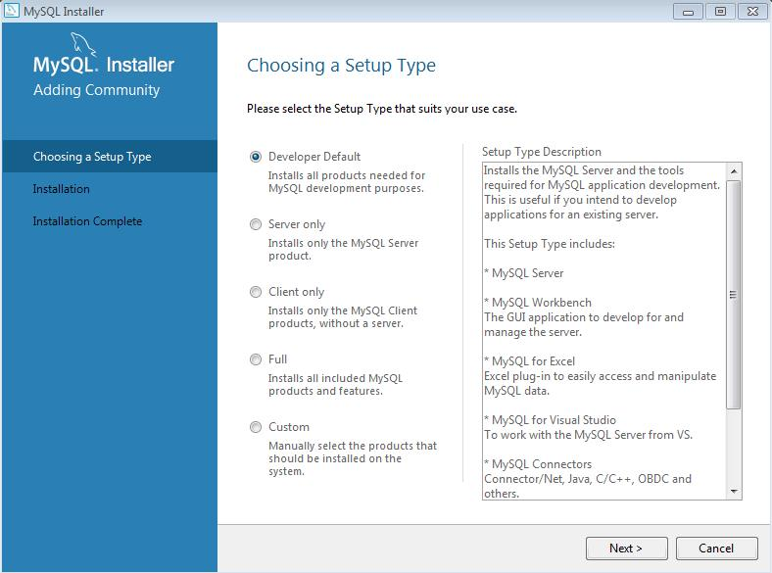

*Slika 4. MySQL postavke instalacije*

Nakon odabira postavki, vršimo skidanje paketa klikom na **Execute**.

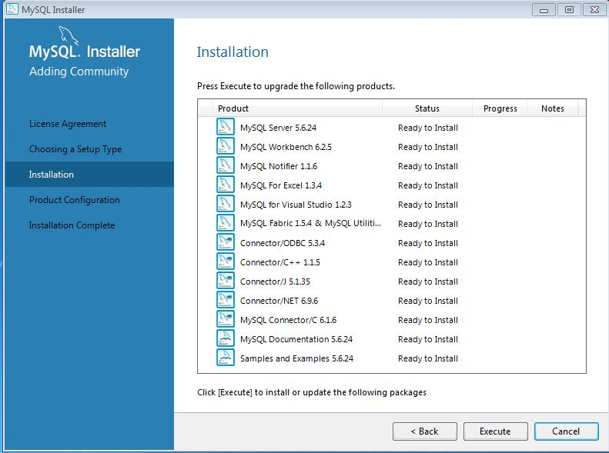

*Slika 5. Skidanje potrebnih paketa*

Sve što je još potrebno jeste konfiguracija MySQL servera. U opciji Config Type izabrat ćemo **Development Machine** jer ta konfiguracija zauzima najmanje memorijskih resursa

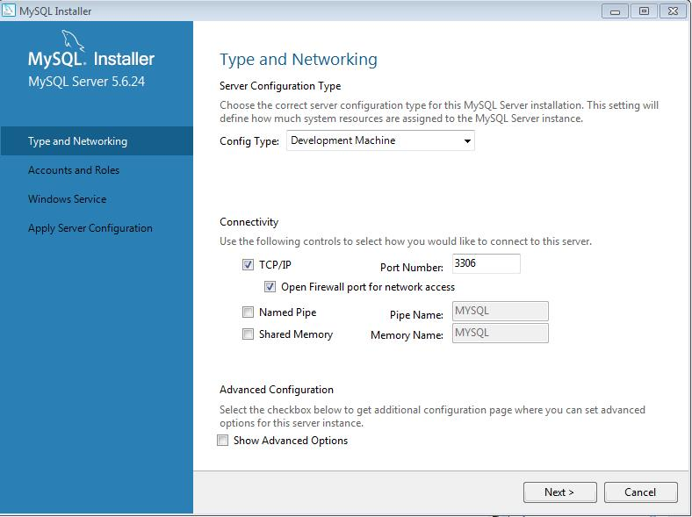

*Slika 5. Konfiguracija*

Poslije toga pojavljuje nam se prozor u kojem unosimo šifru za administratora baze podataka. Ukoliko to ne učinimo, naša baza podataka bit će nezaštićena i bilo ko bi joj mogao pristupiti. Možemo također dodati i korisnike baze podataka.

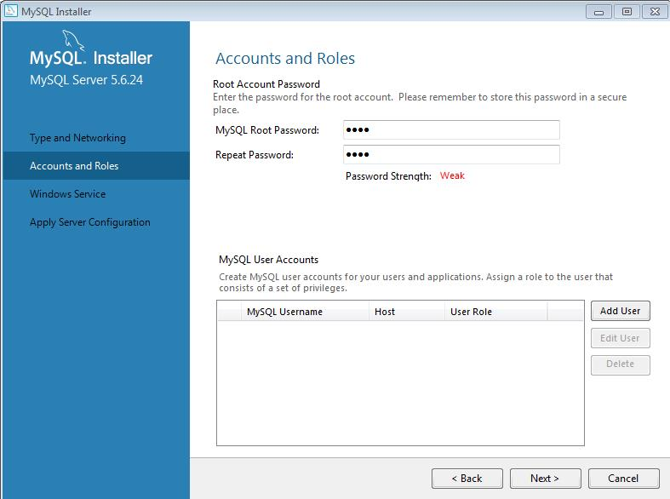

*Slika 6. Administrator password*

Još nam je ostao način pokretanja MySQL servisa. Moguće je i promjeniti ime, da li da se pokreće prilikom pokretanja sistema i sl.

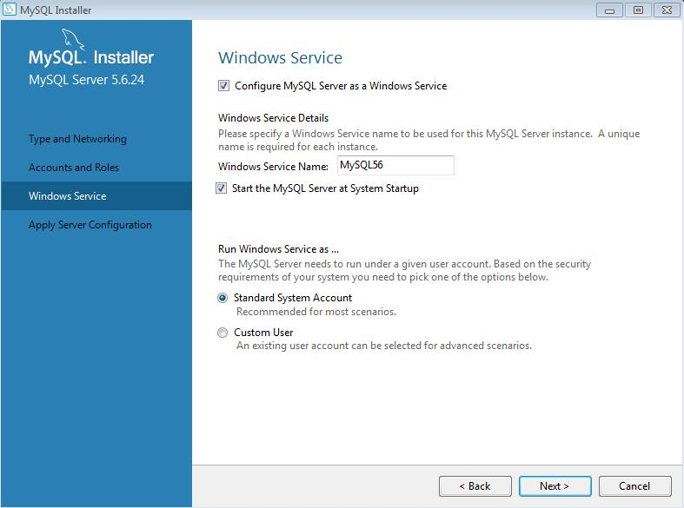

*Slika 7. Način pokretanja MySQL-a*

Još nam je preostalo da kliknemo **Execute** i time smo završili sa instalacijom MySQL-a za Windows.

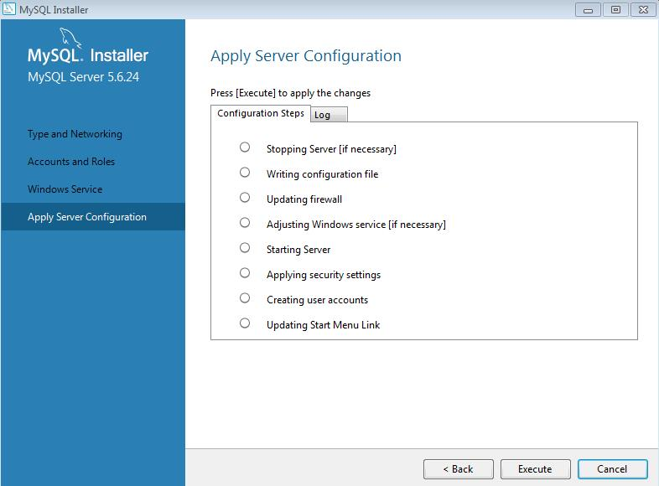

*Slika 8. Kraj instalacije*

4. Instalacija Maven

Softver se može preuzeti sa lokacije: <http://maven.apache.org/download.cgi>

Arhivu raspakovati na željenu lokaciju. Potrebno je definisati JAVA_HOME sistemsku varijablu na lokaciju gdje nam je instaliran JDK. Izaberite Control Panel > System > Advanced System Settings > Advanced > Environment Variables. U dijelu System Variables kliknemo na New… U polje Variable Name stavljamo JAVA_HOME, a u Variable Value npr. C:\Program Files\Java\jdk1.7.0_51, odnosno lokaciju gdje je instaliran Java JDK. Na istom mjestu u varijablu PATH moramo dodati putanju bin direktorija od Maven-a. Na kraj PATH-a dodamo npr. C:\apache-maven-3.2.1\bin.

5. Instalacija Hibernate Tools

1. Odemo u Eclipse i odaberemo Helps > Install new Software...

2. U poljse work with unesemo: http://download.jboss.org/jbosstools/updates/stable/kepler/ i zatim kliknemo na Add... .

3. Unesemo ime koje hoćemo (npr. JBOSS) i kliknemo na OK.

4. Kliknemo na Select All i prozor bi trebao izgledati kao na slici.

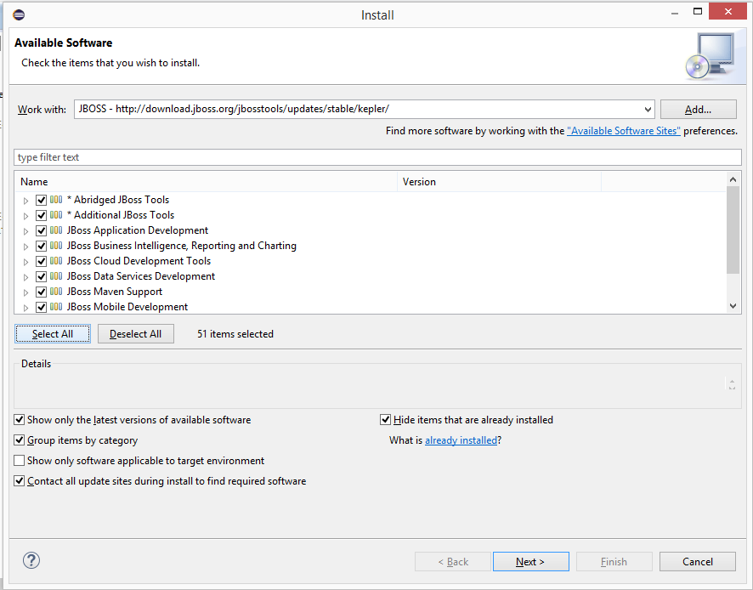

5. Zatim kliknemo na Next i sačekamo dok se ne instalira.

6. Klikćemo Next dok se ne pojavi sljedeći prozor



7. Odaberemo da prihvatamo Terms of the license agreements i kliknemo Finish

6. Skripta za incijalizaciju baze init.sql

Kako je su moguće promjene skirptu za incijalizaciju baze možete preuzeti [ovdje](https://github.com/SoftverInzenjeringETFSA/SI2014Tim12/blob/master/Radni%20materijali/init.sql) ([raw](https://github.com/SoftverInzenjeringETFSA/SI2014Tim12/raw/master/Radni%20materijali/init.sql)).

Trenutna verzija je:

SET @OLD_UNIQUE_CHECKS=@@UNIQUE_CHECKS, UNIQUE_CHECKS=0;

SET @OLD_FOREIGN_KEY_CHECKS=@@FOREIGN_KEY_CHECKS, FOREIGN_KEY_CHECKS=0;

SET @OLD_SQL_MODE=@@SQL_MODE, SQL_MODE='TRADITIONAL,ALLOW_INVALID_DATES';

-- -----------------------------------------------------

-- Schema SI2014Tim12

-- -----------------------------------------------------

-- -----------------------------------------------------

-- Schema SI2014Tim12

-- -----------------------------------------------------

CREATE SCHEMA IF NOT EXISTS `SI2014Tim12` DEFAULT CHARACTER SET utf8 COLLATE utf8_general_ci ;

USE `SI2014Tim12` ;

-- -----------------------------------------------------

-- Table `SI2014Tim12`.`Materijal`

-- -----------------------------------------------------

CREATE TABLE IF NOT EXISTS `SI2014Tim12`.`Materijal` (

`id` INT(10) NOT NULL AUTO_INCREMENT,

`naziv` VARCHAR(255) NOT NULL,

`cijena` REAL NOT NULL,

`mjernaJedinica` VARCHAR(255) NOT NULL,

PRIMARY KEY (`id`))

ENGINE = InnoDB;

CREATE UNIQUE INDEX `id_UNIQUE` ON `SI2014Tim12`.`Materijal` (`id` ASC);

CREATE UNIQUE INDEX `naziv_UNIQUE` ON `SI2014Tim12`.`Materijal` (`naziv` ASC);

-- -----------------------------------------------------

-- Table `SI2014Tim12`.`Korisnik`

-- -----------------------------------------------------

CREATE TABLE IF NOT EXISTS `SI2014Tim12`.`Korisnik` (

`id` INT(10) NOT NULL AUTO_INCREMENT,

`username` VARCHAR(255) NOT NULL,

`password` VARCHAR(255) NOT NULL,

PRIMARY KEY (`id`))

ENGINE = InnoDB;

CREATE UNIQUE INDEX `id_UNIQUE` ON `SI2014Tim12`.`Korisnik` (`id` ASC);

CREATE UNIQUE INDEX `username_UNIQUE` ON `SI2014Tim12`.`Korisnik` (`username` ASC);

-- -----------------------------------------------------

-- Table `SI2014Tim12`.`Pacijent`

-- -----------------------------------------------------

CREATE TABLE IF NOT EXISTS `SI2014Tim12`.`Pacijent` (

`id` INT(10) NOT NULL AUTO_INCREMENT,

`imeIPrezime` VARCHAR(255) NOT NULL,

`telefon` VARCHAR(255) NOT NULL,

`opis` VARCHAR(255) NULL,

`datumRodjenja` DATETIME NOT NULL,

PRIMARY KEY (`id`))

ENGINE = InnoDB;

CREATE UNIQUE INDEX `id_UNIQUE` ON `SI2014Tim12`.`Pacijent` (`id` ASC);

-- -----------------------------------------------------

-- Table `SI2014Tim12`.`TipZahvata`

-- -----------------------------------------------------

CREATE TABLE IF NOT EXISTS `SI2014Tim12`.`TipZahvata` (

`id` INT(10) NOT NULL AUTO_INCREMENT,

`naziv` VARCHAR(255) NOT NULL,

`cijena` REAL NOT NULL,

PRIMARY KEY (`id`))

ENGINE = InnoDB;

CREATE UNIQUE INDEX `id_UNIQUE` ON `SI2014Tim12`.`TipZahvata` (`id` ASC);

CREATE UNIQUE INDEX `naziv_UNIQUE` ON `SI2014Tim12`.`TipZahvata` (`naziv` ASC);

-- -----------------------------------------------------

-- Table `SI2014Tim12`.`Termin`

-- -----------------------------------------------------

CREATE TABLE IF NOT EXISTS `SI2014Tim12`.`Termin` (

`id` INT(10) NOT NULL AUTO_INCREMENT,

`doktor` VARCHAR(255) NOT NULL,

`vrijeme` DATETIME NOT NULL,

`otkazano` TINYINT(1) NOT NULL,

`pacijentId` INT(10) NOT NULL,

PRIMARY KEY (`id`),

CONSTRAINT `fk_Termin_Pacijent`

FOREIGN KEY (`pacijentId`)

REFERENCES `SI2014Tim12`.`Pacijent` (`id`)

ON DELETE NO ACTION

ON UPDATE NO ACTION)

ENGINE = InnoDB;

CREATE UNIQUE INDEX `id_UNIQUE` ON `SI2014Tim12`.`Termin` (`id` ASC);

CREATE INDEX `fk_Termin_Pacijent_idx` ON `SI2014Tim12`.`Termin` (`pacijentId` ASC);

-- -----------------------------------------------------

-- Table `SI2014Tim12`.`MaterijalTipZahvata`

-- -----------------------------------------------------

CREATE TABLE IF NOT EXISTS `SI2014Tim12`.`MaterijalTipZahvata` (

`kolicina` REAL NULL,

`materijalId` INT(10) NOT NULL,

`tipZahvataId` INT(10) NOT NULL,

PRIMARY KEY (`materijalId`, `tipZahvataId`),

CONSTRAINT `fk_MaterijalTipZahvata_Materijal1`

FOREIGN KEY (`materijalId`)

REFERENCES `SI2014Tim12`.`Materijal` (`id`)

ON DELETE NO ACTION

ON UPDATE NO ACTION,

CONSTRAINT `fk_MaterijalTipZahvata_TipZahvata1`

FOREIGN KEY (`tipZahvataId`)

REFERENCES `SI2014Tim12`.`TipZahvata` (`id`)

ON DELETE NO ACTION

ON UPDATE NO ACTION)

ENGINE = InnoDB;

CREATE INDEX `fk_MaterijalTipZahvata_Materijal1_idx` ON `SI2014Tim12`.`MaterijalTipZahvata` (`materijalId` ASC);

CREATE INDEX `fk_MaterijalTipZahvata_TipZahvata1_idx` ON `SI2014Tim12`.`MaterijalTipZahvata` (`tipZahvataId` ASC);

-- -----------------------------------------------------

-- Table `SI2014Tim12`.`Posjeta`

-- -----------------------------------------------------

CREATE TABLE IF NOT EXISTS `SI2014Tim12`.`Posjeta` (

`id` INT(10) NOT NULL AUTO_INCREMENT,

`datum` DATETIME NOT NULL,

`doktor` VARCHAR(255) NOT NULL,

`dijagnoza` VARCHAR(255) NULL,

`pacijentId` INT(10) NOT NULL,

PRIMARY KEY (`id`),

CONSTRAINT `fk_Posjeta_Pacijent1`

FOREIGN KEY (`pacijentId`)

REFERENCES `SI2014Tim12`.`Pacijent` (`id`)

ON DELETE NO ACTION

ON UPDATE NO ACTION)

ENGINE = InnoDB;

CREATE UNIQUE INDEX `id_UNIQUE` ON `SI2014Tim12`.`Posjeta` (`id` ASC);

CREATE INDEX `fk_Posjeta_Pacijent1_idx` ON `SI2014Tim12`.`Posjeta` (`pacijentId` ASC);

-- -----------------------------------------------------

-- Table `SI2014Tim12`.`ObavljeniZahvat`

-- -----------------------------------------------------

CREATE TABLE IF NOT EXISTS `SI2014Tim12`.`ObavljeniZahvat` (

`id` INT(10) NOT NULL AUTO_INCREMENT,

`cijena` REAL NOT NULL,

`posjetaId` INT(10) NOT NULL,

`zahvatId` INT(10) NOT NULL,

PRIMARY KEY (`id`),

CONSTRAINT `fk_ObavljeniZahvat_Posjeta1`

FOREIGN KEY (`posjetaId`)

REFERENCES `SI2014Tim12`.`Posjeta` (`id`)

ON DELETE NO ACTION

ON UPDATE NO ACTION,

CONSTRAINT `fk_ObavljeniZahvat_TipZahvata1`

FOREIGN KEY (`zahvatId`)

REFERENCES `SI2014Tim12`.`TipZahvata` (`id`)

ON DELETE NO ACTION

ON UPDATE NO ACTION)

ENGINE = InnoDB;

CREATE UNIQUE INDEX `id_UNIQUE` ON `SI2014Tim12`.`ObavljeniZahvat` (`id` ASC);

CREATE INDEX `fk_ObavljeniZahvat_Posjeta1_idx` ON `SI2014Tim12`.`ObavljeniZahvat` (`posjetaId` ASC);

CREATE INDEX `fk_ObavljeniZahvat_TipZahvata1_idx` ON `SI2014Tim12`.`ObavljeniZahvat` (`zahvatId` ASC);

-- -----------------------------------------------------

-- Table `SI2014Tim12`.`UtroseniMaterijal`

-- -----------------------------------------------------

CREATE TABLE IF NOT EXISTS `SI2014Tim12`.`UtroseniMaterijal` (

`id` INT(10) NOT NULL AUTO_INCREMENT,

`kolicina` REAL NOT NULL,

`obavljeniZahvatId` INT(10) NOT NULL,

`materijalId` INT(10) NOT NULL,

PRIMARY KEY (`id`),

CONSTRAINT `fk_UtroseniMaterijal_ObavljeniZahvat1`

FOREIGN KEY (`obavljeniZahvatId`)

REFERENCES `SI2014Tim12`.`ObavljeniZahvat` (`id`)

ON DELETE NO ACTION

ON UPDATE NO ACTION,

CONSTRAINT `fk_UtroseniMaterijal_Materijal1`

FOREIGN KEY (`materijalId`)

REFERENCES `SI2014Tim12`.`Materijal` (`id`)

ON DELETE NO ACTION

ON UPDATE NO ACTION)

ENGINE = InnoDB;

CREATE UNIQUE INDEX `id_UNIQUE` ON `SI2014Tim12`.`UtroseniMaterijal` (`id` ASC);

CREATE INDEX `fk_UtroseniMaterijal_ObavljeniZahvat1_idx` ON `SI2014Tim12`.`UtroseniMaterijal` (`obavljeniZahvatId` ASC);

CREATE INDEX `fk_UtroseniMaterijal_Materijal1_idx` ON `SI2014Tim12`.`UtroseniMaterijal` (`materijalId` ASC);

SET SQL_MODE=@OLD_SQL_MODE;

SET FOREIGN_KEY_CHECKS=@OLD_FOREIGN_KEY_CHECKS;

SET UNIQUE_CHECKS=@OLD_UNIQUE_CHECKS;